BÀI TUYÊN TRUYỀN VỀ PHÒNG, CHỐNG DỊCH COVID- 19

CỦA TRƯỜNG MẦM NON VŨ XÁ
Trước diễn biến phức tạp của dịch bệnh Covid-19 trên thế giới và các địa phương trên cả nước. Để phòng chống dịch bệnh Covid-19, mỗi cá nhân là một yếu tố quan trọng trong việc phòng ngừa và ngăn chặn dịch bệnh lan rộng. Để góp phần tích cực trong công tác phòng, chống dịch Covid-19 trên địa bàn xã nhà, trường Mầm non Vũ Xá đã tuyên truyền đến CBGV, NV các bậc cha mẹ học sinh trong nhà trường cần đề cao cảnh giác, không hoang mang với dịch bệnh, tuân thủ đúng các khuyến cáo của bộ Y tế. Đồng thời cần chú ý thực hiện tốt các biện pháp phòng, chống dịch bệnh Covid-19 như sau:
I. Phát hiện và xử trí kịp thời khi có các triệu chứng của bệnh.
1. Các triệu chứng của bệnh COVID-19
Sau khi nhiễm vi rút SARS-CoV-2, các triệu chứng của bệnh COVID-19 có thể xuất hiện trong vòng 2-14 ngày, trung bình 5 ngày, người bị nhiễm vi rút có thể có các triệu chứng sau:
- Ho, Sốt, Khó thở, Đau cơ, Đau họng, Không cảm nhận được mùi, vị không rõ nguyên nhân, Tiêu chảy, Đau đầu.
Lưu ý:
- Một số trường hợp có thể không có triệu chứng hoặc chỉ có ho nhẹ, không có sốt.
- Các triệu chứng ban đầu thường gặp: mệt mỏi, nhức đầu, đau họng hoặc sốt, mất cảm giác về mùi hoặc hương vị.
- Các triệu chứng có thể nhẹ lúc ban đầu và nặng dần lên sau 5-7 ngày, với ho và khó thở ngày càng xấu đi, tiến triển thành viêm phổi.
- COVID-19 có thể dẫn đến các vấn đề hô hấp nặng, suy thận hoặc tử vong.
2. Xử trí tại nhà khi nghi ngờ mắc bệnh COVID-19
- Có khó thở nặng, hãy gọi cấp cứu 115 và nói với họ về các triệu chứng của bạn.
- Nếu không có khó thở nặng, gọi cho các đường dây tư vấn của Bộ Y tế (đường dây nóng: 19009095) hoặc các cơ quan y tế địa phương gần nhất và thảo luận về các triệu chứng của bạn qua điện thoại. Bác sĩ sẽ hướng dẫn các bước tiếp theo, tư vấn về việc làm xét nghiệm COVID-19. Đối với trường hợp nhẹ hơn, bác sĩ có thể sẽ khuyên bạn nên nghỉ ngơi tại nhà và tự cách ly.
3. Đối tượng có nguy cơ mắc COVID-19
- Mọi người ở mọi lứa tuổi đều có thể mắc COVID-19.
- Người cao tuổi, người mắc các bệnh mạn tính khác phối hợp (như bệnh tim mạch, tăng huyết áp, đái tháo đường, bệnh phổi tắc nghẽn mãn tính, viêm phế quản mãn, xơ gan, viêm gan, bệnh thận mãn tính) có nguy cơ lây nhiễm và tử vong do nhiễm SARS-CoV-2 cao hơn.
- Những người làm công việc tiếp xúc nhiều với nguồn bệnh như nhân viên y tế, nhân viên hàng không, đường sắt, người điều khiển phương tiện giao thông công cộng… có nguy cơ nhiễm bệnh cao hơn.
II. Nguyên tắc phòng, chống dịch Covid - 19
1. Nguyên tắc cơ bản phòng, chống dịch COVID-19 cho cá nhân
Để phòng bệnh cho bản thân và làm chậm sự lây lan của bệnh trong cộng đồng, mỗi cá nhân cần thực hiện các hành động phòng ngừa như sau:
* Thường xuyên rửa tay đúng cách bằng xà phòng dưới vòi nước sạch, hoặc bằng dung dịch sát khuẩn có cồn (ít nhất 60% cồn).
* Đeo khẩu trang nơi công cộng, trên phương tiện giao thông công cộng và đến cơ sở y tế.
* Tránh đưa tay lên mắt, mũi, miệng. Che miệng và mũi khi ho hoặc hắt hơi bằng khăn giấy, khăn vải, khuỷu tay áo.
* Tăng cường vận động, rèn luyện thể lực, dinh dưỡng hợp lý xây dựng lối sống lành mạnh.
* Vệ sinh thông thoáng nhà cửa, lau rửa các bề mặt hay tiếp xúc.
* Nếu bạn có dấu hiệu sốt, ho, hắt hơi, và khó thở, hãy tự cách ly tại nhà, đeo khẩu trang và gọi cho cơ sở y tế gần nhất để được tư vấn, khám và điều trị.
* Nếu bạn từ vùng có dịch bệnh trở về cần tự cách ly, theo dõi sức khỏe, khai báo y tế đầy đủ.
* Thực hiện khai báo y tế trực tuyến tại địa chỉ https://tokhaiyte.vn hoặc tải ứng dụng NCOVI từ địa chỉ https://ncovi.vn và thường xuyên cập nhật tình trạng sức khoẻ của bản thân.
* Cài đặt ứng dụng Bluezone để được cảnh báo nguy cơ lây nhiễm COVID-19, giúp bảo vệ bản thân và gia đình tại địa chỉ: https://www.bluezone.gov.vn/.
Câu hỏi: Tại sao cần thường xuyên rửa tay?
Trả lời: Rửa tay bằng xà phòng và nước sạch hoặc sử dụng dung dịch sát khuẩn có chứa cồn sẽ loại bỏ và diệt vi rút có trên tay bạn.
Câu hỏi: Cần rửa tay trong bao lâu để loại bỏ và diệt vi rút có trên tay?
Trả lời: Thường xuyên rửa tay đúng cách trong ít nhất 30 giây, đặc biệt là sau khi hắt hơi hoặc ho.
Câu hỏi: Rửa tay với xà phòng và nước sạch đúng cách như thế nào?
Trả lời: Rửa tay đúng cách với xà phòng và nước sạch theo 6 bước như sau:
- Bước 1: Làm ướt hai bàn tay bằng nước sạch. Lấy xà phòng và chà hai lòng bàn tay vào nhau.
- Bước 2: Chà lòng bàn tay này lên mu và kẽ ngoài các ngón tay bàn tay kia và ngược lại.
- Bước 3: Chà hai lòng bàn tay vào nhau, miết mạnh các kẽ trong ngón tay.
- Bước 4: Chà mặt ngoài các ngón tay của bàn tay này vào lòng bàn tay kia và ngược lại.
- Bước 5: Dùng bàn tay này xoay ngón cái của bàn tay kia và ngược lại.
- Bước 6: Xoay các đầu ngón tay này vào lòng bàn tay kia và ngược lại. Rửa sạch tay dưới vòi nước chảy tới cổ tay và làm khô tay….
Câu hỏi: Rửa tay với dung dịch sát khuẩn tay có chứa cồn như thế nào?
Trả lời: Cách rửa tay với dung dịch có chứa cồn:
- Bước 1: Lấy 3ml - 5ml dung dịch sát khuẩn tay có chứa cồn (ít nhất 60% cồn) và chà hai lòng bàn tay vào nhau.
- Bước 2: Chà lòng bàn tay này lên mu và kẽ ngoài các ngón tay của bàn tay kia và ngược lại.
- Bước 3: Chà hai lòng bàn tay vào nhau, miết mạnh các kẽ trong ngón tay.
- Bước 4: Chà mặt ngoài các ngón tay của bàn tay này vào lòng bàn tay kia.
- Bước 5: Dùng bàn tay này xoay ngón cái của bàn tay kia và ngược lại.
- Bước 6: Xoay các đầu ngón tay này vào lòng bàn tay kia và ngược lại cho đến khi bàn tay khô.

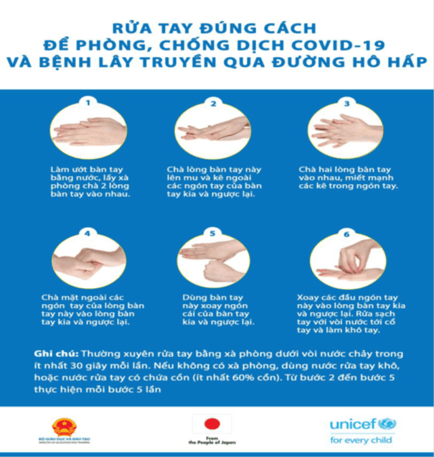 Hình 1. Hướng dẫn các bước rửa tay đúng cách
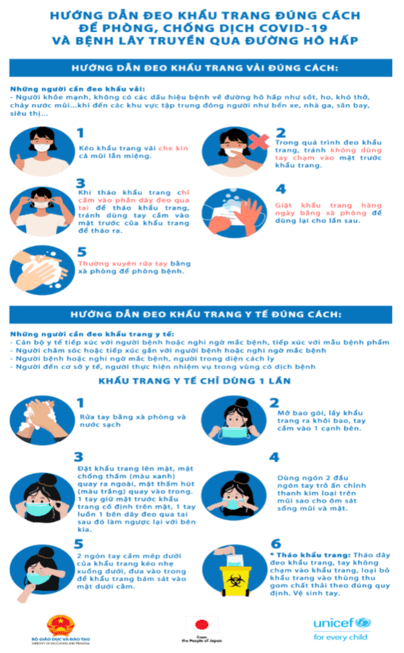
Hình 2. Hướng dẫn đeo khẩu trang đúng cách
2. Các biện pháp phòng, chống dịch COVID-19 cho học sinh
Trẻ em mầm non thực hành phòng, chống dịch COVID-19 theo 3 giai đoạn: trước khi đến trường, khi ở trường và sau khi rời trường.
* Trước khi học sinh đến trường
Theo hướng dẫn của Bộ Y tế tại Công văn số 914/BYT-MT ngày 26/2/2020 về việc tăng cường công tác phòng, chống dịch bệnh COVID-19 trong trường học, ký túc xá, nhà trường cần khuyến cáo học sinh trước khi đến trường cần được đo nhiệt độ và theo dõi sức khỏe tại nhà.
Như vậy đối với trẻ em mầm non, các em cần được cha mẹ đo nhiệt độ, theo dõi sức khỏe cho con ở nhà. Nếu có sốt, ho, khó thở thì chủ động cho trẻ nghỉ học, theo dõi sức khỏe, đồng thời đưa đến cơ sở y tế để được khám, tư vấn, điều trị.
Nếu học sinh đang trong thời gian cách ly tại nhà theo yêu cầu của cơ quan y tế do là đối tượng nghi tiếp xúc với người tiếp xúc gần, hoặc sinh sống trong khu vực cách ly (thuộc nhóm cách ly vòng 3 và vòng 4), cha mẹ cho học sinh ở nhà và thông báo cho nhà trường.
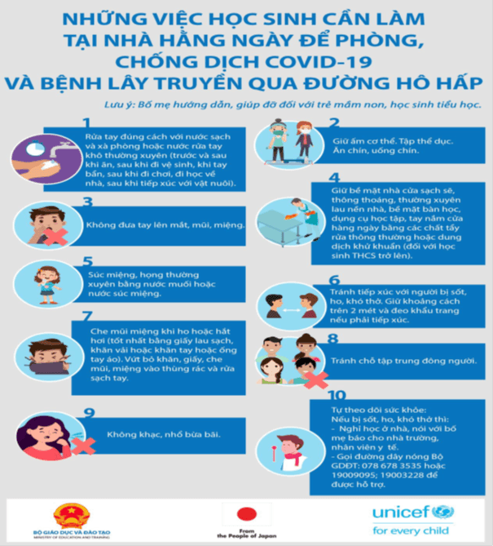
Hình 3: Những việc học sinh cần làm tại nhà để phòng chống dịch bệnh COVID- 19
* Trong khi học sinh học tập tại trường
Học sinh cần thực hiện các nội quy sau:
1) Rửa tay đúng cách với nước sạch và xà phòng hoặc dung dịch sát khuẩn tay thường xuyên tại các thời điểm: Rửa tay trước khi vào lớp; Rửa tay trước và sau khi ăn; Rửa tay sau khi ra chơi, nghỉ giữa giờ; Rửa tay sau khi đi vệ sinh; Rửa tay khi tay bẩn; Tại các thời điểm sau khi đi vệ sinh và khi tay bẩn, tốt nhất là rửa tay với nước sạch và xà phòng.
2) Che mũi, miệng khi ho hoặc hắt hơi (tốt nhất bằng giấy lau sạch, khăn vải hoặc khăn tay, hoặc ống tay áo để làm giảm phát tán dịch tiết đường hô hấp). Vứt bỏ khăn, giấy che mũi, miệng vào thùng rác và rửa sạch tay.
3) Không đưa tay lên mắt, mũi miệng.
4) Không dùng chung các đồ dùng cá nhân như cốc, bình nước, khăn mặt, khăn lau tay, gối, chăn…
5) Không khạc, nhổ bừa bãi.
6) Không tụ tập đông người trong các giờ nghỉ giữa giờ, giờ ra chơi.
7) Nếu thấy bản thân hoặc bạn khác có sốt, ho, đau họng, khó thở thì báo ngay cho thầy cô giáo.
8) Đeo khẩu trang đúng cách.
9) Tránh kỳ thị, xa lánh hay trêu chọc bạn
10) Bỏ rác đúng nơi quy định
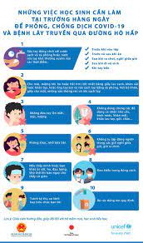
Hình 4. Những việc học sinh cần làm tại trường hàng ngày để phòng, chống dịch COVID-19 và bệnh lây truyền qua đường hô hấp
* Sau khi học sinh rời trường
Khi về nhà, học sinh cần thực hiện các nội dung sau :
1) Rửa tay đúng cách thường xuyên với nước sạch và xà phòng, hoặc dung dịch sát khuẩn tay nhanh, chú ý các thời điểm: trước và sau khi ăn, sau khi đi vệ sinh, sau khi chơi, sau khi đi học về, sau khi tiếp xúc với vật nuôi, khi thấy tay bẩn.
2) Giữ ấm cơ thể về mùa lạnh. Đảm bảo an toàn vệ sinh thực phẩm. Không sử dụng thực phẩm không có nguồn gốc, không ăn thức ăn nghi không đảm bảo an toàn vệ sinh.
3) Không đưa tay lên mắt, mũi miệng.
4) Giữ bề mặt nhà cửa sạch sẽ, thông thoáng. Làm sạch nền nhà, bề mặt bàn học, dụng cụ học tập, tay nắm cửa hàng ngày bằng các chất tẩy rửa thông thường hoặc dung dịch sát khuẩn.
5) Xúc miệng, họng bằng dung dịch sát khuẩn phù hợp hoặc nước muối loãng.
6) Tránh tiếp xúc với người bị sốt, ho, khó thở. Trong trường hợp phải tiếp xúc, cần giữ khoảng cách trên 2 m và đeo khẩu trang đúng cách.
7) Che mũi, miệng khi ho hoặc hắt hơi (tốt nhất bằng giấy lau sạch, khăn vải hoặc khăn tay, hoặc ống tay áo để làm giảm phát tán dịch tiết đường hô hấp). Vứt bỏ khăn, giấy che mũi, miệng vào thùng rác và rửa sạch tay.
8) Tránh nơi tập trung đông người. Trong trường hợp ra khỏi nhà đến nơi công cộng hoặc đông người, lưu ý việc đeo khẩu trang đúng cách.
9) Không khạc nhổ bừa bãi.
10) Tự theo dõi sức khỏe. Nếu thấy không khỏe, cần chú ý đo nhiệt độ. Khi có các biểu hiện như sốt, ho, khó thở, học sinh cần nghỉ học ở nhà. Trong trường hợp này, cha mẹ học sinh cần báo cáo tình hình sức khỏe của học sinh đến nhà trường.
Thực hiện "5K: Khẩu trang – Khử khuẩn – Khoảng cách – Không tập trung – Khai báo y tế" để giữ an toàn cho Bạn và Chúng ta trước đại dịch COVID-19./

